LETTRE DU GROUPE James COMBIER
DE LA LIBRE PENSÉE DE SAUMUR
James COMBIER - 1842-1917 - Libre-penseur et maire de Saumur

3 août 2007 - Nº 34
Pour nous contacter : Douspis G. • 3 , Rue de la Motte 49730 VARENNES/Loire
• 02 41 51 73 79
• Georges.Douspis@wanadoo.fr

SOMMAIRE:
- Cardinal Mahony – page 1
- Yahya and Cº – page 2
- Cardinal Lustiger – page 3
- James Combier – page 4

A Los Angeles, l'archidiocèse indemnise les victimes de prêtres pédophiles
Par Claudine Mulard

“L'Eglise catholique s'est engagée à verser 660 millions de dollars à plus de 500 plaignants pour des faits mettant en cause 221 prêtres ou employés du clergé californien. Un juge du comté de Los Angeles devait entériner, lundi 16 juillet, le versement par l'archidiocèse de Los Angeles de 660 millions de dollars (environ 480 millions d'euros) de dommages compensatoires à 508 victimes de prêtres pédophiles. C'est la somme la plus importante jamais versée par l'Eglise catholique depuis le début du scandale qui éclabousse le clergé américain.”

Dites-moi, Cardinal Mahony,
quelles mesures avez-vous prises
pour vos prêtres péd…, euh,
vos prêtres… victimes de leurs sens?

Désormais, Très Saint Père, je leur paye des putes. Ça nous revient moins cher!

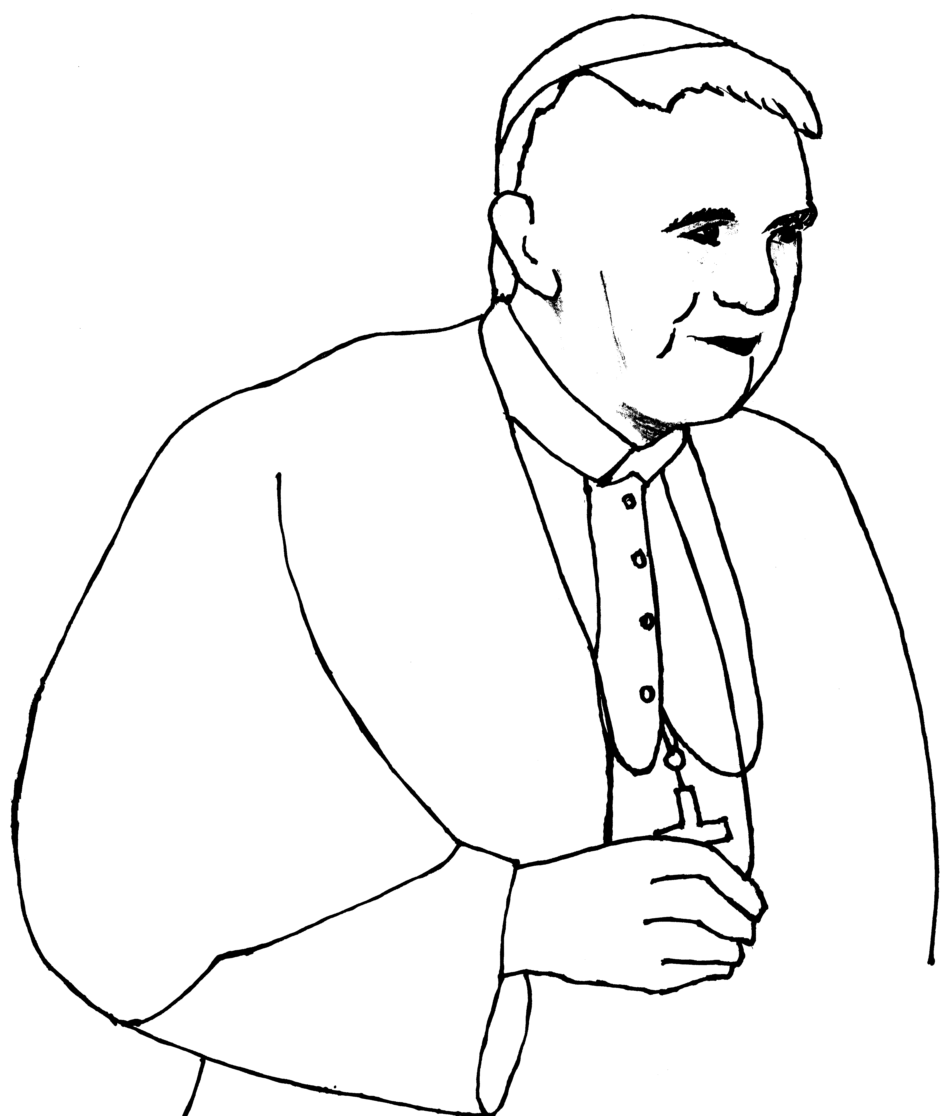

Yahya, toujours plus…

C'est un article du New York Times July 28, 2007, qui lève le lièvre, confirmant l'information que nous avions publiée il y a quelques semaines.

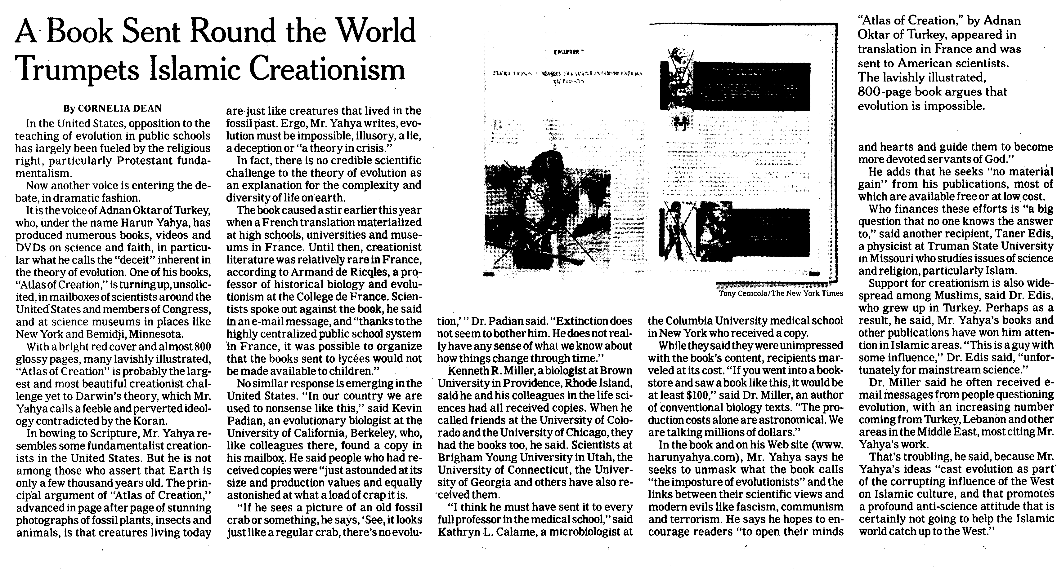

Ainsi, après les établissements d'enseignement en France qui furent les premiers destinataires de ce très réactionnaire volume, ce sont les universitaires américains qui bénéficient des mêmes largesses de la part du très honorable M. Yahya.
L'un des scientifiques américains concernés s'interroge, à juste titre, sur l'origine des fonds colossaux qui financent cette entreprise de subversion de la science, de la culture et de l'intelligence. Et on peut, en effet, se demander qui possède tant d'argent et peut le mettre au service d'un pareil acharnement obscurantiste. On peut aussi essayer de répondre à la question. Assurément ce n'est pas la population laborieuse turque, à la fois pauvre et exploitée jusqu'à l'extrême limite qui peut se permettre ce genre de fantaisie, sans compter qu'elle a d'autres chats à fouetter dont le moindre n'est pas l'exigence du maintien d'un Etat à la fois démocratique et laïque comme l'ont démontré les puissantes manifestations populaires du printemps dernier. Alors qui? Il n'est nul besoin d'aller chercher des puissances occultes, pas plus que les démons d'un quelconque “axe du mal”. Seuls ceux dont la finalité terrestre est de faire du fric, c'est-à-dire les capitalistes, et ceux qui émargent au budget du Capital disposent des fonds nécessaires à une telle opération. Collusion, sainte alliance de l'argent et de l'obscurantisme, il n'y a là rien de bien nouveau sous le soleil de Satan…
Un scientifique français pose une question peut-être encore plus intéressante en ce qu'elle dresse une comparaison avec ce qui s'est passé en France en janvier dernier où l'on a pu assister à la diffusion massive du même “ouvrage” quelques mois avant son envoi aux universitaires américains. Avec la rigueur propre à un véritable chercheur scientifique, il établit les faits et constate que la structure centralisée de l'Education Nationale a permis, très vite, d'intervenir et d'éviter qu'un tel concentré d'approximations, d'élucubrations, de divagations prétendument scientifiques, de contre-vérités délibérées, ne soit mis à la disposition des élèves au sein des établissements auxquels il avait été envoyé. C'est dire toute l'importance d'un véritable service public comme il existe chez nous et fait défaut aux USA, ce que regrette très fort son homologue américain. Or ce service public de l'Education Nationale subit actuellement de multiples attaques qui visent, à terme, à sa destruction. Qui donc peut avoir intérêt à le voir disparaître, et à le remplacer par un système à l'américaine avec financement privé, sinon ceux-là mêmes qui financent les “œuvres” des Yahya et consorts?
C'était la deuxième phase de l'opération Harun Yahya, nul doute que nous n'en resterons pas là et qu'une troisième se prépare. Nous devons, nous aussi, nous préparer.

∑∑∑∑∑∑∑∑∑∑∑∑∑∑∑

• Eté pourri!
Sale temps pour l'Eglise de France: après Pierre-Henri, c'est Jean-Marie qui nous a quittés.
Encore un ambassadeur du Très-Haut qui vient d'être rappelé auprès de son Seigneur et Maître, sans doute pour consultation…
Cet homme fut un grand ami des Lumières qu'il n'hésitait pas à rendre responsables des crimes qui ont ensanglanté les XIXème et XXème siècles.
“Le schisme de la raison, au 18è siècle en France, pays catholique, fut consommé par un rationalisme déiste bientôt athée dont la crise révolutionnaire fut l’apogée violente, modèle médité par toutes les révolutions ultérieures. Du sein du luthéranisme allemand, à la même époque, naquit le courant philosophique nourri de piétisme, qui élabora une théologie selon la raison, de Kant à Hegel, d'où surgit le marxisme. […]
Le schisme de la raison a pu sembler un temps le triomphe de la raison, triomphe tragique puisqu'aboutissant aux formes totalitaires du nazisme et du stalinisme et à la résolution du « protoschisme » par l’anéantissement des Juifs.”
Vous avez bien lu, pour Lustiger, la pensée des grands philosophes du XVIIIème siècle est directement à l'origine des crimes du nazisme et du stalinisme!

• Qui a dit quoi?
Allez, encore une petite énigme pour la route, le coup de l'étrier, en quelque sorte. Quels sont les auteurs de ces citations?

- “L'exemple d'Hitler illustre clairement les difficultés et les douleurs qui naquirent dans une société sans religion. Tous ceux qui ont couvert de sang le 20ème siècle, parmi eux Hitler, Staline, Mao Tsé Toung, Pol Pot, Franco, Mussolini et les autres, étaient irréligieux. Il nous faut tirer une leçon des cauchemars qui naquirent dans les sociétés non-religieuses.”
- Qui est donc celui dont le ton fut toujours "celui de l'imprécation" : contre les Lumières et les "maîtres du soupçon" (Marx, Nietzsche, Freud, etc.) "qui, en coupant le lien avec la Révélation et voulant" la “mort de Dieu”, ont failli provoquer la “mort de l'homme” à Auschwitz et au goulag, contre la “modernité” d'un monde sans Dieu."
Alors, simple coïncidence ou communauté de pensée?

>>>>>>>>>>>>>> >>>>>>>>>>>>>>>>>>
Une cérémonie vient de s'achever à Paris en l'honneur de cet homme d'église dont le credo fut la dénonciation de la pensée des philosophes du dix-huitième siècle, la défense et l'illustration de l'obscurantisme le plus noir. Une fois de plus, la République fut mise à contribution pour honorer un homme d'église, bafouant ainsi la loi de 1905 de séparation des Eglises et de l'Etat. Le premier ministre ainsi que des membres du gouvernement étaient présents es-qualité à la messe et à la cérémonie religieuse qui dura au moins deux heures (Quel pensum ont dû penser certains!). Quant au président de la République, il s'est offert, (aux frais du contribuable?) un aller-retour depuis les USA pour honorer de sa présence la mémoire de ce serviteur zélé des classes possédantes qui, toute sa vie, a poursuivi le marxisme de sa vindicte, assimilant avec jubilation la pensée de Marx avec la dégénérescence de l'Etat ouvrier en URSS.
Bien entendu, les médias, qui font l'événement, c'est bien connu, ont mis les petits plats dans les grands pour tenter de donner au décès du grand homme une dimension au moins nationale. En dépit de tous leurs efforts, il faut bien reconnaître que ce fut un grand flop, les foules qu'on tentait de manipuler, brillant par leur absence aux cérémonies auxquelles elles étaient censées donner un retentissement au moins égal à celui qui avait suivi la mort d'Henri/Pierre. Bis repetitas non placent, sans doute. Et pourtant les journaux, toutes tendances confondues, les télés et les radios avaient fait assaut de flagorneries, d'épithètes louangeuses, de superlatifs variés et de dithyrambes de tous acabits. De l'Humanité, qui n'en est plus à ça près et qui louait “l'archevêque engagé”, à La Croix qui ne savait plus s'il fallait se réjouir du retour au Père ou pleurer la disparition du “Grand Cardinal”, en passant par Libération pour qui Lustiger fut un “cardinal d'action” ou France-inter qui a consacré une journée à l'événement, rien ne nous a été épargné. François Fillon, Premier ministre, François Bayrou (Modem), Jean Glavany (PS), Laurence Parisot (Medef) ont salué sa mémoire. Tous, tous, ils y étaient tous, il ne manquait que la foule, quelque 3000 personnes seulement assistaient à ces obsèques grandioses, mises en scène de main de maître.
On pourrait demander aux thuriféraires de l'Huma ou aux plumitifs de Libé:
- “archevêque engagé” au compte de qui?
- “cardinal d'action” au service de quelle cause, de quelle chapelle?
Mais tous ces gens servent le même maître, celui-là seul qui finance les œuvres des Yahya, celui-là seul qui décerne les brevets de “grand homme”, qui fait se courber au labeur des millions d'hommes, de femmes et d'enfants, qui détient le pouvoir de faire et de défaire les carrières et… distribue la soupe.
On ne mord pas la main qui donne à manger.

≥≥≥≥≥≥≥≥≥≥≥≥≥≥≥≥≥≥≥≥≥≥≥≥≥≥≥≥≥≥≥≥≥≥≥≥≥≥≥≥≥≥≥≥≥≥≥≥≥≥≥≥

Cependant à Saumur, une autre cérémonie se prépare. Après un long temps d'attente, la plaque dédiée à James Combier va être inaugurée en grande pompe par Monsieur le Maire de Saumur et tout ce que la ville compte de personnalités en vue… Nous y serons, bien sûr, et si possible en nombre, afin de témoigner dignement de la pérennité et de la vitalité de la pensée libre, de la philosophie des Lumières et de l'anticléricalisme dont Combier fut en son temps un éminent représentant.

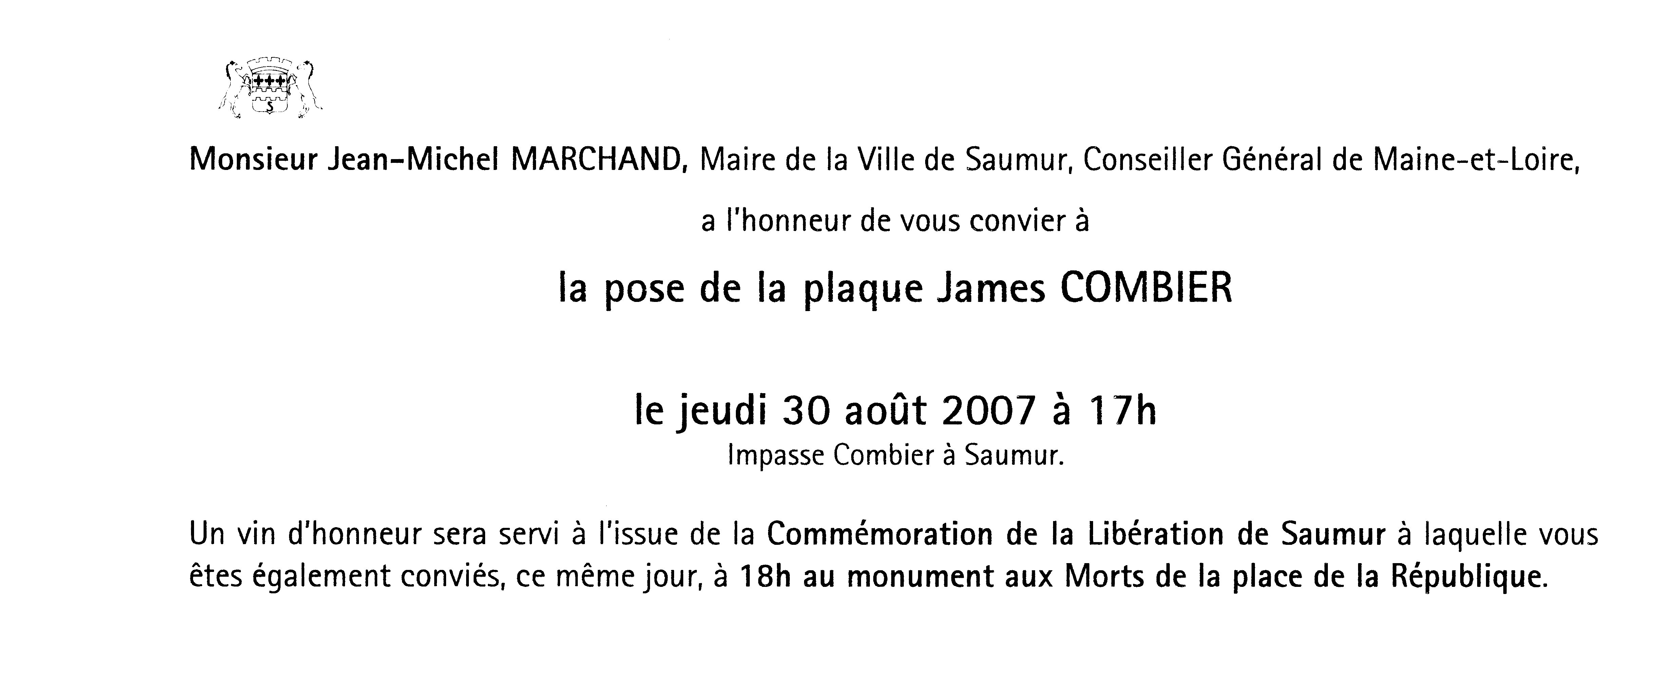

VENEZ NOMBREUX ET DÉTERMINÉS
rendre hommage à quelqu'un qui batailla
sa vie durant pour la liberté de penser, dans le sillage
d'hommes comme Montesquieu, Voltaire, Diderot, Rousseau,
d'Alembert et d'Holbach, tous hommes que vilipendait naguère un certain
“cardinal d'action”, J.M. Lustiger

LE MONDE Article publié le 17 Juillet 2007
Voir notre Lettre Nº 29 du 02 mars 2007 -
Ce mot ne saurait être interprété comme un quelconque effet de style quand on connaît les sommes qui sont en jeu : “des millions de dollars” dixit Dr Miller.
Voir l'aimable expression d'un certain Nicolas déclarant au Monde du 10/05/07: « Si j'échoue, je partirai dans le privé. J'ai envie de gagner de l'argent. »
Jean-Marie cardinal Lustiger - Conférence à Berlin - Fondation Konrad Adenauer - Mercredi 29 septembre 2004
Harun Yahya – Site internet: www.harunyahya.com
J.M. Lustiger . Cité par Henri Tincq – le Monde mardi 7 août 2007.

